Presseinformation
Zur unmittelbaren Veröffentlichung – 14. Mai 2014

CoroTap™ -XM vereinfacht die Gewindebearbeitung in unterschiedlichen Werkstoffen

Sandvik Coromants neue CoroTap™ -XM Serie ist ein auswahlfreundliches Werkzeugsortiment für die Gewindebearbeitung in unterschiedlichen Werkstoffen. Die innovativen Werkzeuge sind ideal für Kunden geeignet, die häufig zwischen mittleren und kleinen Losgrößen wechseln. Die unter wechselnden Prozessbedingungen notwendige Flexibilität resultiert aus optimierten Schneidstoffen und einzigartigen Geometrien. Zudem ermöglicht CoroTap -XM eine Minimierung von Werkzeugbestand und Kosten.

Sicher, stabil, flexibel
Maßgeblich für die erfolgreiche Gewindeherstellung ist eine größtmögliche Produktivität bei gegebener Prozesssicherheit. Bei Bearbeitungen von unterschiedlichen Werkstoffen sowie mit verschiedenen Losgrößen ist ein Erreichen von wenigen, kurzen Maschinenstopps wichtig: Indem CoroTap -XM mit sicheren, stabilen und flexiblen Zerspanungsprozessen in einem breiten Anwendungsbereich punktet, können die Einrichtungszeiten reduziert und somit eine vollständige Maschinenauslastung realisiert werden. Zudem bietet CoroTap -XM robuste Zerspanungsleistung bei leicht anzuwendenden Schnittdaten.

Drei Schneidstoffe zur Auswahl
Je nach Prozessbedingung kann zwischen drei verschiedenen Schneidstoffen gewählt werden. Die Schneidstoffe erfüllen branchenübergreifend nahezu jede Anforderung – unter anderem im Allgemeinen Maschinenbau, der Automobilindustrie (Transferstraßen) und der Zuliefererindustrie.

Innovatives Design
Das spiralförmige Spankanal-Design des CoroTap T300 -XM gewährt einen konstanten Spanwinkel für kontinuierliche Fertigungsprozesse sowie lange und konstante Standzeiten; große Spiralwinkel ermöglichen eine hervorragende Spanabfuhr. Der CoroTap T200 -XM mit fortschrittlichem Schälanschnitt minimiert das Drehmoment und erhöht die Gewindequalität. CoroTap -XM ist sowohl für Durchgangs- als auch Sacklochbohrungen (mit einer Tiefe von bis zu 2,5xD) und einer Werkstoffhärte bis 350 HB geeignet.

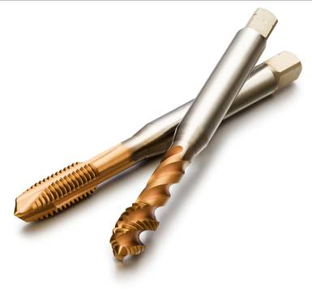
Sandvik Coromants neue CoroTap™ -XM Serie ist ein auswahlfreundliches Werkzeugsortiment für die Gewindebearbeitung in unterschiedlichen Werkstoffen.

Sandvik Coromant
Sandvik Coromant ist der Weltmarktführer für Werkzeuge, Werkzeuglösungen und Know-how in der metallbearbeitenden Industrie. Mit erheblichen Investitionen in Forschung und Entwicklung schafft das schwedische Unternehmen richtungsweisende Innovationen und setzt gemeinsam mit seinen Kunden aus der Automobil-, Luftfahrt- und Energieindustrie neue Maßstäbe für die Produktivität. Sandvik Coromant hat 8.000 Mitarbeiter und ist in 130 Ländern vertreten. Als Teil des Geschäftsbereichs Sandvik Machining Solutions gehört Sandvik Coromant zur globalen Unternehmensgruppe Sandvik.

Kontaktinformationen für redaktionelle Anfragen

Philipp Budde, rheinfaktor – Agentur für Kommunikation GmbH
Tel. +49 221 88046-340
budde@rheinfaktor.de

Dr. Klaus Christoffel, Sandvik Tooling Deutschland GmbH
Tel. +49 211 5027-318
klaus.christoffel@sandvik.com

www.sandvik.coromant.com

